NOTAS DE GESTIÓN ADMINISTRATIVA

1. Introducción:
El Instituto Tecnológico Superior del Sur de Guanajuato (ITSUR) nace bajo Decreto de Creación como un Organismo Público Descentralizado de la Administración Pública Estatal, con Personalidad Jurídica y Patrimonio Propio. Sectorizado a la Secretaría de Educación de Guanajuato. Se encuentra ubicado en la Av. Educación Superior No. 2000, Col. Juárez de Uriangato, Gto. Su principal actividad es ofrecer Educación Pública de Nivel Superior. Actualmente ofrece las carreras de Ing. Ambiental, Ing. en Sistemas Computacionales, Ing. en Sistemas Automotrices, Ing. Industrial, Ing. Electrónica, Ing. en Gestión Empresarial y Lic. En Gastronomía. También cuenta con un Centro de Idiomas.

2. Describir el panorama Económico y Financiero:
Esta respuesta se da en el Tomo de Cuenta Pública que entrega el Ejecutivo.

3. Autorización e Historia:
Se informará sobre:
a) Fecha de creación del ente.
El Instituto Tecnológico Superior del Sur de Guanajuato nace bajo el Decreto Gubernativo No. 94 emitido por el entonces Gobernador Vicente Fox Quesada publicado en el periódico oficial del Estado de Guanajuato el 22 de mayo de 1998.
b) Principales cambios en su estructura (interna históricamente).
El 18 de octubre de 2005 se publica en el periódico oficial del Estado de Guanajuato el Decreto Gubernativo No. 244, mediante el cual se reestructura la organización interna del Instituto Tecnológico Superior del Sur de Guanajuato.

4. Organización y Objeto Social:
a) Objeto social.
Art. 3º del Decreto Gubernativo No. 244.- El Instituto tendrá por objeto:
- Contribuir a través del proceso educativo, a mejorar las condiciones de vida de los guanajuatenses;
- Ampliar las posibilidades de la Educación Superior Tecnológica a todos los habitantes del Estado;
- Realizar investigación aplicada e innovación científica y tecnológica, así como desarrollar estudios o proyectos en las áreas de su competencia, que se traduzcan en aportaciones concretas que

contribuyan al mejoramiento y mejor eficiencia de la producción de bienes o servicios, así como a la elevación de la calidad de vida de la comunidad apoyando las estrategias de desarrollo del Estado de Guanajuato;
- Contar con un Sistema Integral de Gestión de la Calidad;
- Promover la actualización y formación continua del profesorado y personal administrativo, así como al desarrollo y consolidación de los cuerpos académicos;
- Contar con una estructura orgánica que permita la operación institucional;
- Mantener actualizada la normatividad del Instituto;
- Fomentar e impulsar los procesos de evaluación externa de los programas educativos y de la gestión institucional para fortalecer una cultura de transparencia y rendición de cuentas;
- Establecer estrategias y operar mecanismos institucionales para promover la acreditación de los programas educativos;
- Contar con un sistema integral de información para la toma de decisiones y contribuir al desarrollo e implementación del Sistema de Información del Subsistema de Educación de Institutos Tecnológicos Descentralizados;
- Promover la certificación, por normas internacionales de los procesos estratégicos de la Institución; y
- Organizar y preservar el acceso a la cultura y el deporte en todas sus manifestaciones.
b) Principal actividad.
Escuela de educación superior perteneciente al sector público.
c) Ejercicio fiscal.
De enero a diciembre 2021.
d) Régimen jurídico.
Personas morales con fines no lucrativos.
e) Consideraciones fiscales del ente.
- Presentar la declaración y pago provisional mensual de retenciones de ISR por sueldos y salarios.
- Presentar la declaración y pago provisional mensual de ISR por las retenciones realizadas por servicios profesionales.
- Presentar la declaración y pago provisional mensual de las retenciones de ISR realizadas por el pago de rentas de bienes muebles.
- Presentar la declaración y pago provisional mensual de ISR por las retenciones realizadas a los trabajadores asimilados a salarios.
- Presentar la declaración informativa mensual de proveedores por tasas de IVA y de IEPS.
- Presentar el pago de impuesto de nómina

f) Estructura organizacional básica.

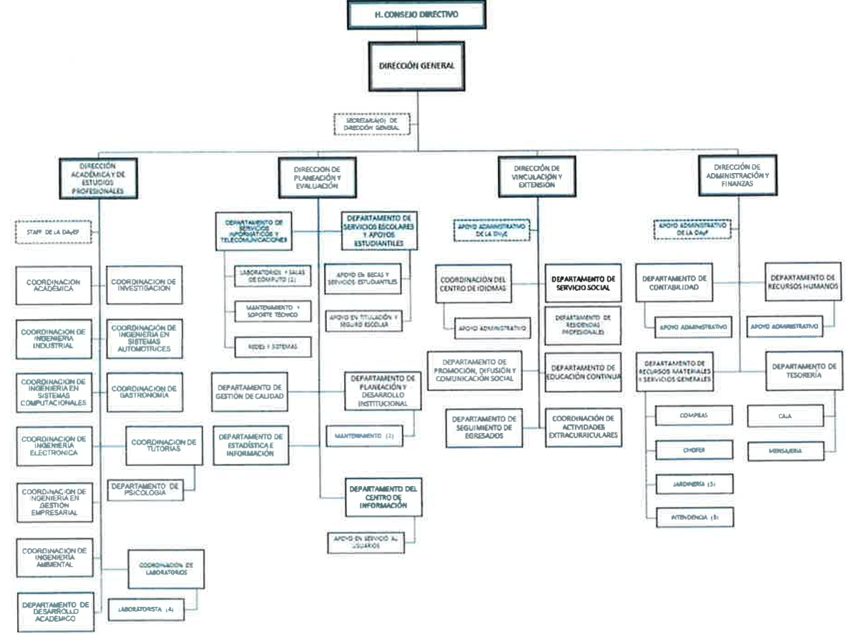

g) Fideicomisos, mandatos y análogos de los cuales es fideicomitente o fiduciario.
El ITSUR no cuenta con ningún fideicomiso.

5. Bases de Preparación de los Estados Financieros:
a) Si se ha observado la normatividad emitida por el CONAC y las disposiciones legales aplicables.

Los Estados Financieros se realizan en base y cumplimiento a la normatividad emitida por la Ley General de Contabilidad Gubernamental, sus postulados básicos y las leyes aplicables en la materia y los lineamientos emitidos por el Consejo Nacional de Armonización Contable.
Cabe señalar que el ITSUR a partir del ejercicio de 2004 se integró al Sistema Integral de Hacienda Pública que maneja el Estado y ha sido el Poder Ejecutivo el encargado de realizar la configuración y parametrización en el Sistema Integral de Hacienda Pública conforme a las características de estructura, diseño y operación que indica la Ley General de Contabilidad Gubernamental.
A partir del ejercicio 2011 el ITSUR se ha alineado con los nuevos instrumentos definidos por el Poder ejecutivo del Estado para cumplir con las normas emitidas por el CONAC.
b) La normatividad aplicada para el reconocimiento, valuación y revelación de los diferentes rubros de la información financiera, así como las bases de medición utilizadas para la elaboración de los estados financieros; por ejemplo: costo histórico, valor de realización, valor razonable, valor de recuperación o cualquier otro método empleado y los criterios de aplicación de los mismos.
Las Bases de Preparación de los Estados Financieros observan en cierta medida la normatividad aplicada para el reconocimiento, valuación y revelación de los diferentes rubros de la información financiera, así como las bases de medición utilizadas para la elaboración de los estados financieros; por ejemplo: costo histórico, valor de realización, valor razonable, valor de recuperación o cualquier otro método empleado y los criterios de aplicación de los mismos.
c) Postulados básicos.
Las Bases de Preparación de los Estados Financieros aplican los Postulados Básicos de Registro Contable establecidos en la Ley General de Contabilidad Gubernamental y los lineamientos emitidos por el Consejo de Armonización Contable.
d) Normatividad supletoria. En caso de emplear varios grupos de normatividades (normatividades supletorias), deberá realizar la justificación razonable correspondiente, su alineación con los PBCG y a las características cualitativas asociadas descritas en el MCCG (documentos publicados en el Diario Oficial de la Federación, agosto 2009).
Para efectos de la elaboración de información financiera la normatividad que se emplea es la emitida por el CONAC y la normatividad que emite el Poder Ejecutivo del Estado, misma que está alineada a las normas del CONAC.
e) Para las entidades que por primera vez estén implementando la base devengada de acuerdo a la Ley de Contabilidad, deberán:
*Revelar las nuevas políticas de reconocimiento:
No aplica.
*Plan de implementación:
Es el Poder Ejecutivo el encargado de realizar la configuración y parametrización en el Sistema Integral de Hacienda Pública conforme a las características de estructura, diseño y operación que indica la Ley General de Contabilidad Gubernamental.

*Revelar los cambios en las políticas, la clasificación y medición de las mismas, así como su impacto en la información financiera:
No aplica.

6. Políticas de Contabilidad Significativas:
Se informará sobre:
a) Actualización.
El valor de los activos, pasivos y patrimonio que se presentan en los estados financieros se encuentran registrados a su costo de adquisición incluyendo el impuesto al valor agregado. La depreciación se calcula de forma anual por el método de línea recta con base en las vidas útiles de los bienes muebles e inmuebles.
b) Informar sobre la realización de operaciones en el extranjero y de sus efectos en la información financiera gubernamental:
El ITSUR no realiza operaciones en el extranjero.
c) Método de valuación de la inversión en acciones de Compañías subsidiarias no consolidadas y asociadas:
No aplica
d) Sistema y método de valuación de inventarios y costo de lo vendido:
No aplica
e) Beneficios a empleados: revelar el cálculo de la reserva actuarial, valor presente de los ingresos esperados comparado con el valor presente de la estimación de gastos tanto de los beneficiarios actuales como futuros:
El ITSUR no cuenta con una reserva actuarial para beneficios de empleados.
f) Provisiones: objetivo de su creación, monto y plazo:
Las únicas provisiones que se registran cada fin de mes son el pago de las cuotas al I.M.S.S. y el pago de impuesto sobre nómina.
g) Reservas: objetivo de su creación, monto y plazo:
El ITSUR cuenta con un fondo de contingencia, mismo que muestra un saldo al 31.12.2021 de $ 4,769,321.77 pesos. Este fondo se creó con el objetivo de contar con recursos para la solución de problemas y de circunstancias no consideradas presupuestalmente.
h) Cambios en políticas contables y corrección de errores junto con la revelación de los efectos que se tendrá en la información financiera del ente público, ya sea retrospectivos o prospectivos:

Los Organismos Descentralizados, a partir del ejercicio fiscal 2011 han venido presentando la nueva estructura de registro contable y presupuestal normada por el CONAC. Asimismo, las guías contabilizadoras, la matriz de conversión y los nuevos procesos de Registro que de ellas emanan han sido aplicadas en el SIHP.
i) Reclasificaciones: Se deben revelar todos aquellos movimientos entre cuentas por efectos de cambios en los tipos de operaciones:
El 31 de diciembre de 2010 se registraron las reclasificaciones de los saldos a la nueva estructura de cuentas que señala el CONAC.
j) Depuración y cancelación de saldos:
No aplica.
7. Posición en Moneda Extranjera y Protección por Riesgo Cambiario:
Se informará sobre:
a) Activos en moneda extranjera:
El ITSUR no tiene activos registrados en moneda extranjera.
b) Pasivos en moneda extranjera:
El ITSUR no tiene pasivos registrados en moneda extranjera.
c) Posición en moneda extranjera:
No aplica.
d) Tipo de cambio:
No aplica.
e) Equivalente en moneda nacional:
No aplica.
8. Reporte Analítico del Activo:
Debe mostrar la siguiente información:
a) Vida útil o porcentajes de depreciación, deterioro o amortización utilizados en los diferentes tipos de activos:
Los porcentajes de depreciación que se aplican a los bienes muebles del ITSUR son los establecidos en el SIHP. Sistema administrado por el Poder Ejecutivo del Estado.
b) Cambios en el porcentaje de depreciación o valor residual de los activos:
De conformidad con la norma de CONAC y los alcances del SIHP, actualmente sólo pueden considerarse las 40 clases de activos vigentes.

c) Importe de los gastos capitalizados en el ejercicio, tanto financieros como de investigación y desarrollo:
No aplica.
d) Riegos por tipo de cambio o tipo de interés de las inversiones financieras:
El ITSUR actualmente no cuenta con inversiones financieras.
e) Valor activado en el ejercicio de los bienes construidos por la entidad:
No aplica.
f) Otras circunstancias de carácter significativo que afecten el activo, tales como bienes en garantía, señalados en embargos, litigios, títulos de inversiones entregados en garantías, baja significativa del valor de inversiones financieras, etc.:
No hay información a reportar en este período.
g) Desmantelamiento de Activos, procedimientos, implicaciones, efectos contables:
No aplica.
h) Administración de activos; planeación con el objetivo de que el ente los utilice de manera más efectiva:
Dentro del Sistema de Gestión Integral de los Institutos Tecnológicos Descentralizados de grupo de Multisitios 1AB en el cual se encuentra el ITSUR se cuenta con un procedimiento para mantener la Infraestructura y Equipo en condiciones para lograr la conformidad con los requisitos del servicio educativo.
Adicionalmente, se deben incluir las explicaciones de las principales variaciones en el activo, en cuadros comparativos como sigue:
a) Inversiones en valores:
El ITSUR no tiene inversión en valores.
b) Patrimonio de Organismos descentralizados de Control Presupuestario Indirecto:
No aplica.
c) Inversiones en empresas de participación mayoritaria:
No aplica.
d) Inversiones en empresas de participación minoritaria:
No aplica.
e) Patrimonio de organismos descentralizados de control presupuestario directo, según corresponda:
No aplica.

9. Fideicomisos, Mandatos y Análogos:
a) Por ramo administrativo que los reporta:
No aplica.
b) Enlistar los de mayor monto de disponibilidad, relacionando aquéllos que conforman el 80% de las disponibilidades:
No aplica.
10. Reporte de la Recaudación:
a) Análisis del comportamiento de la recaudación correspondiente al ente público o cualquier tipo de ingreso, de forma separada los ingresos locales de los federales:
El total de ingresos recaudados por ingresos propios, así como por aportaciones y convenios al 31.12.2021 fue de $71,195,777.56 el cual se integra por:
Aportación Estatal $ 29,769,730.40
Convenio Federal $ 28,205,329.00
Ingresos Propios $ 8,090,595.56
FAM INF SUP 21 $ 2,533,114.10
FAM VIRTUAL * $ 1,736,120.06
FAM REM 21 $ 730,888.44
PRODEP $ 130,000.00
* El importe anotado en el concepto Aportación FAM Virtual, se registra únicamente con la finalidad de reconocer la aportación del Estado al Fideicomiso, pero no conlleva una ministración real ni tampoco un ejercicio real de gasto ni en el Estado ni en los ejecutores (en este caso el ejecutor es el ITSUR).
Aún, cuando no hay una recepción real del ingreso se realiza un registro contable y presupuestal conforme a los “Lineamientos para el registro de los Recursos del Fondo de Aportaciones Múltiples para las operaciones derivadas del Programa de Mejoramiento de la Infraestructura Física Educativa (Programa Escuelas al Cien)” y de acuerdo a la guía proporcionada por la Dirección General de Contabilidad Gubernamental.
b) Proyección de la recaudación e ingresos en el mediano plazo:
El recurso aportado por el Estado y la Federación se recibió conforme a lo calendarizado y en los Ingresos Propios se llegó a un avance de recaudación al 31 de diciembre de 2021 del 75.37% sobre lo pronosticado.
11. Información sobre la Deuda y el Reporte Analítico de la Deuda:
El ITSUR no es sujeto de Deuda.

12. Calificaciones otorgadas:
No Aplica
13. Proceso de Mejora:
Se informará de:
a) Principales Políticas de control interno:
Existe en el ITSUR un comité de control interno encargado de promover el establecimiento y actualización del mismo, siempre apegado a los “Lineamientos Generales de Control Interno y sus Normas de Aplicación para la Administración Pública Estatal”. También se toma como base para el establecimiento de políticas de control interno los Lineamientos Generales de Racionalidad, Austeridad y Disciplina Presupuestal de la Administración Pública Estatal para el ejercicio 2020 y el Reglamente Interior del ITSUR.
Se cuenta también con un Sistema de Gestión de la Calidad mismo que controla los procesos esenciales que opera el Instituto.
b) Medidas de desempeño financiero, metas y alcance:
No se cuentan con medidas de desempeño financiero, pero se reportan en el SED (Sistema de Evaluación al Desempeño) los avances de las metas e indicadores relacionados al presupuesto asignado para este ejercicio 2021.
14. Información por Segmentos:
No aplica
15. Eventos Posteriores al Cierre:
No existen eventos significativos posteriores al cierre que reportar que afecten los Estados Financieros.
16. Partes Relacionadas:
No se tienen partes relacionadas.

"Bajo protesta de decir verdad declaramos que los Estados Financieros y sus notas, son razonablemente correctos y son responsabilidad del emisor"

Antonio Ramírez Vallejo Gerardo Gámez García
Director General Director Administrativo

